Примеры библиографических ссылок
Книги
1. Семенов В.В., Ладожский В.И. Создание корпоративных систем на базе Java 2 Enterprise Edition. М.: Евразия, 2001. 344 с.
2. Бахвалов Н.С., Жидков Н.П., Кобельков Г.М. Численные методы. М.: Физматлит, 2002. 630 с.
Законодательные материалы
3. Конституция Российской Федерации. М.: Приор, 2001. 32 с.
Стандарты
4. ГОСТ 51771 – 2001. Аппаратура радиоэлектронная бытовая. Технические требования. М.: Издательство стандартов, 2001. 27 с.

Депонированная рукопись
5. Разумовский В.А, Андреев Д.А. Управление маркетинговыми исследованиями в регионе. М., 2002. 210 с. Деп. в ИНИОН Рос. акад.наук 15.02.02, № 139876.
Отчет о НИР
6. Состояние и перспективы развития статистики печати Российской Федерации: отчет о НИР (заключ.): 06-02/Рос. кн. палата; рук. А.А. Джиго; исполн. В.П. Смирнова [и др.]. М., 2000. 250с. Инв. № 756600.
Диссертация
7. Вишняков И.В. Модели и методы оценки деятельности коммерческих банков в условиях неопределенности: дисс. канд. экон. наук: 08.01.09: защищена 12.02.02: утв. 24.06.02/Вишняков Илья Владимирович. М., 2002. 234 с. 04200201565.
Статьи из журналов, сборников, книг
8. Боголюбов А.Н., Делицин А.Л., Малых М.Д. О вещественных резонансах в волноводе с неоднородным наполнением // Вестник Московского ун-та. Сер. 3, Физика. Астрономия. 2001. №5. С. 23-25.
9. Белых А.В., Никитина А.Н. Актуальные вопросы обучения // Сб. научных трудов / Моск. пед. ин-т. 2001. Вып. 5. С. 46-49.
10. Двинякина Г.С. Коммуникативный статус или стратегия в дискуссии // Социальная власть языка: сб. научных трудов / Воронежский гос. ун-т. Воронеж, 2003. С. 101-103.
11. Берлинер Э.М., Глазырина И.Б., Глазырин Б.Э. Автоматизация выполнения отдельных операций в Word 2000 // Office 2000: самоучитель. М., 2002. Гл. 14. С. 281-288.
12. Рогожин В.П. Современные системы приема и передачи информации // Компьютерная грамотность: сб. ст./сост. П.А. Павлов. М., 2001. С. 68-99.
Электронные ресурсы
13. Дирина А. И. Право военнослужащих Российской Федерации на свободу ассоциаций [Электронный ресурс] // Военное право : сетевой журн. 2007. URL: http://www.voennoepravo.ru/node/2149 (дата обращения: 19.09.2007).
14. О жилищных правах научных работников [Электронный ресурс]: постановление ВЦИК, СНК РСФСР от 20 авг. 1933 г. (с изм. и доп., внесенными постановлениями ВЦИК, СНК РСФСР от 1 нояб. 1934 г., от 24 июня 1938 г.). Доступ из справ.-правовой системы «КонсультантПлюс».
15. Энциклопедия животных Кирилла и Мефодия. М.: Кирил и Мефодий: New media generation, 2006. 1 электрон. опт. диск (DVD-ROM).
16. Лэтчфорд Е.У. С Белой армией в Сибири [Электронный ресурс] // Восточный фронт армии адмирала А. В. Колчака: [сайт]. [2004]. URL: http://east-front.narod.ru/memo/latchford.htm (дата обращения: 23.08.2007).

ПРИЛОЖЕНИЕ Е
Пример оформления Списка использованных источников

Список использованных источников
- Сунчелей И.Р., Стрижаков С.К., Семенов А.Б. Структурированные кабельные системы. М.: ДМК, 2004. 400 с.
- Олифер В., Олифер Н. Компьютерные сети. СПб.: Питер, 1999. 672с.
- Федодеев Д.В. Управление пропускной способностью // Журнал сетевых решений Lan. 2007. №11. С. 12-16.
- Leland W.E., Taqqu M.S. On The Self–Similar Nature Of Ethernet Traffic.- Proc. ACM SIGCOMM’93, San–Fransisco, 1993, p 183-193.
- Крылов В.В., Самохвалова С.С. Теория телетрафика и ее приложения. СПб.: БХВ-Петербург, 2005. 288 c.
- Ryu, B., and Lowen, S. “Point Process Approaches for Modeling and Analysis of Self Similar Traffic, Part II – Applications”. Proceedings, International Conference on Telecommunications Systems, Modeling, and Analysis, March 1997.
- Столингс В. Современные компьютерные сети. СПб.: Питер, 2003. 783 c.
ПРИЛОЖЕНИЕ А
Вспомогательные характеристики методики

A.1 Исходные данные
В таблице А.1, на рисунке А.1 и в формуле (А.1) приведены некоторые вспомогательные данные, характеризующие использованную в работе методику.

Таблица А.1 – Осреднённые результаты измерений
Серия опытов | Расход топлива  по линии «О», кг/с | Давление в камере,  Н/м² | Тяга, Н
Серия опытов | Расход топлива  по линии «О», кг/с | Давление в камере,  Н/м² | в вакууме | в атмосфере
1-ая | 0,13 | 77 | 160 | 168
2-ая | 0,15 | 82 | 172 | 177
3-я | 0,18 | 86 | 184 | -
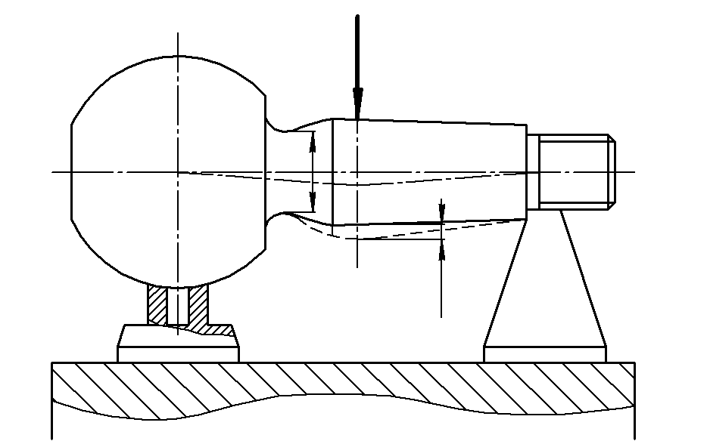

Р - статическая нагрузка
d - диаметр шейки
h - величина деформации

Рисунок А.1 – Проверка прочности шарового пальца

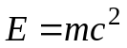. (А.1)

